

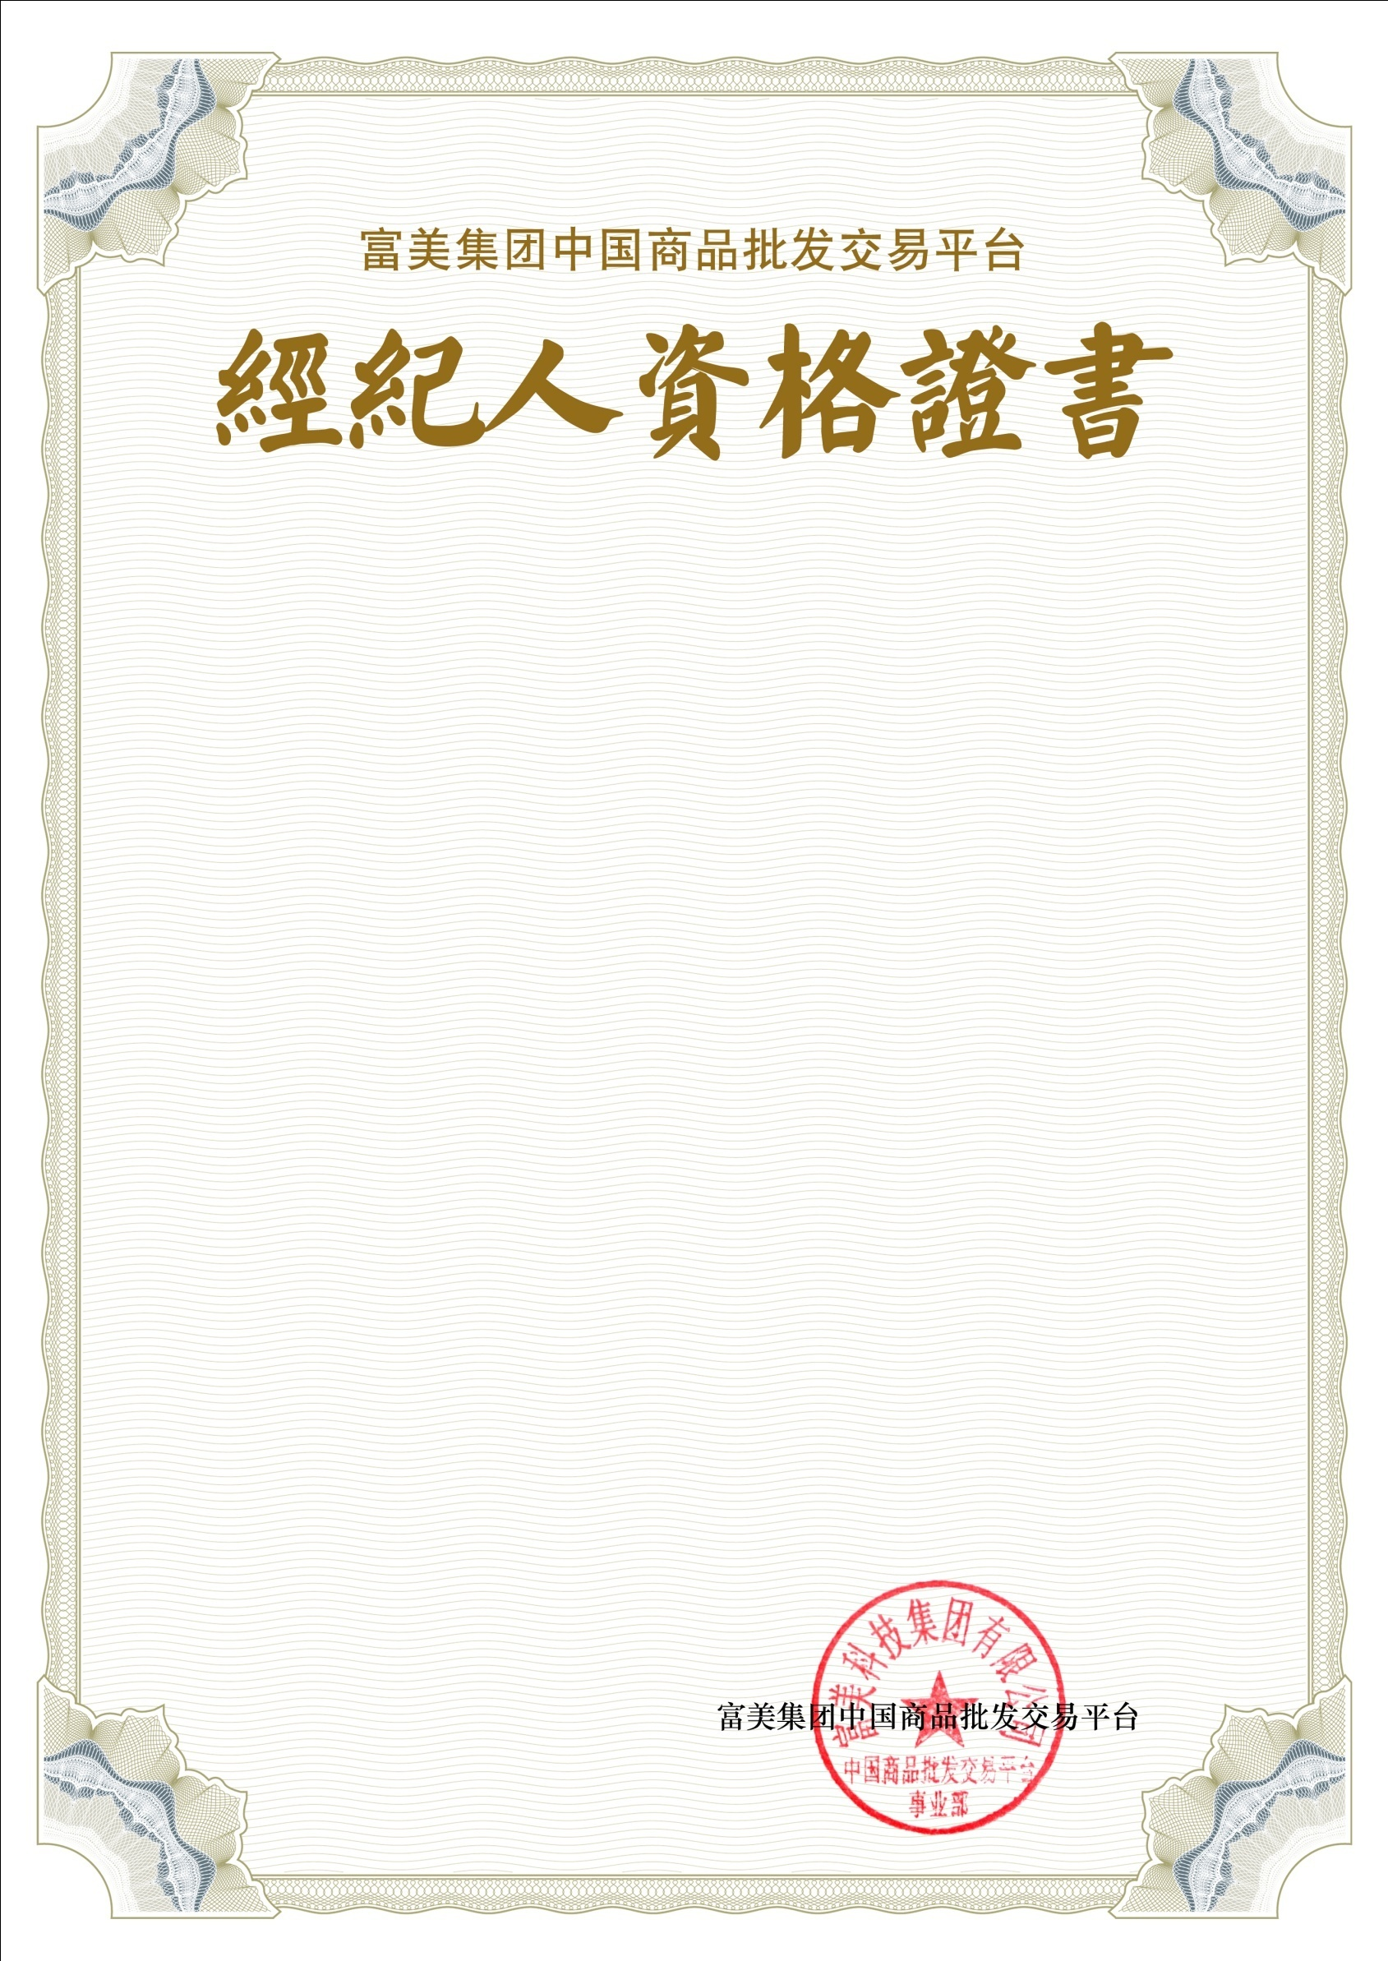

证书编码：D

兹授权 为我交易平台经纪人。在授权有效期内，可根据交易

平台规则自主发展各类交易方，并对其发展的交易方相关业务操作负责。具体要求

如下：

1、经纪人应指导交易方组织资料和业务操作。

2、经纪人对其审核的交易方资料的真实性负责；对交易方因此所产生的法律后

果承担连带责任。

3、经纪人需适时管理本账户下所有交易方的注册、交易信息。

4、经纪人有权自行设定“暂停业务审核”功能；暂停后，即不再接收新交易方

的审核请求。

5、经纪人有权对其账户下的不良交易方“暂停业务”；暂停后，该交易方账户不

能进行业务操作。

6、经纪人账户下交易方既有业务全部执行完毕，经平台审核无问题后，方可解

除经纪人的责任义务。

7、当经纪人发生以下行为时，平台有权停止其代理新业务，并给予相应处罚。

7.1 交易方提供虚假开户资料信息，经纪人予以审核通过的，每发现一次处

罚经纪人500元；

7.2 直接操作其他交易方交易账户进行交易的；

7.3 其他违规行为。

**本证书有效期为两年，自 年 月 日至 年 月 日**

**年 月 日**